ΔΗΜΟΚΡΙΤΕΙΟ ΠΑΝΕΠΙΣΤΗΜΙΟ ΘΡΑΚΗΣ
ΤΜΗΜΑ ΠΟΛΙΤΙΚΩΝ ΜΗΧΑΝΙΚΩΝ
ΜΑΘΗΜΑ: Υδραυλική
ΔΙΔΑΣΚΟΝΤΕΣ: Αν. Καθηγητής Μ. Σπηλιώτης
Ακ. Έτος 2023-24 : Επαναληπτικές εξετάσεις χειμερινού Διάρκεια συνολικής εξέτασης: ώρες 3:00
Μέγιστο σύνολο: 10

Θέμα 1 [3]
Να υπολογιστεί η παροχή που διοχετεύεται από τη παρακάτω σύνθετη συμμετρική διατομή του ποταμού . Δίνονται :
Κλίσεις πρανών: κύριας κοίτης m_{κυρ} = 1, πλημμυρικής κοίτης m_{πλημ} = 1.5.
Συντελεστές Μanning: κύριας κοίτης n = 0.03 s/m^{1/3}, πλημμυρικής κοίτης n = 0.06 s/m^{1/3}
Κλίση πυθμένα S_{o} = 0.0005

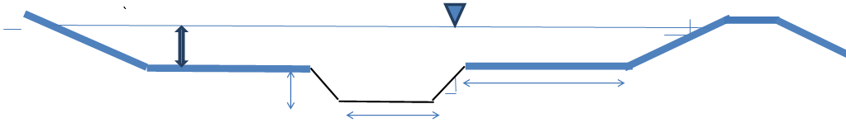
200 m
2 m
60 m
3 m

θέμα 2 [2]
Δίνεται ανοικτός αγωγός τραπεζοειδούς διατομής abcd με τα εξής χαρακτηριστικά
Τμήμα S n (s/m^{1/3}) b (m ) z
ab 0.0004 0.015 4 1.5
bc 0.009 0.012 4 1.5
cd 0.004 0.015 4 1.5

όπου z η κλίση των πρανών , S η κλίση του πυθμένα, b το πλάτος του πυθμένα και n ο συντελεστής Manning.
Αν η παροχή του αγωγού είναι Q = 22.5 m³/sec. Nα σχεδιαστεί το προφίλ της ελεύθερης επιφάνειας του νερού.
b
a

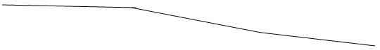
d
c
Θέμα 3 [3]
Δίνεται η αντλητική εγκατάσταση που αποτελείται από μια αντλία Α, της οποίας το επίπεδο βρίσκεται 4 m πάνω από τη θέση υδροληψίας , που είναι η δεξαμενή Ι. Ο αγωγός αναρρόφησης (1) έχει συνολικό μήκος L₁ = 6.5 m , εσωτερική διάμετρο D₁ = 400 mm και τραχύτητα k₁ = 1 mm. Ο αγωγός κατάθλιψης (2) έχει συνολικό μήκος L₂ = 55 m, εσωτερική διάμετρο D₂ = 400 mm και τραχύτητα k₂ = 1mm.
Οι τοπικές απώλειες του δικτύου αποτελούνται από δυο βάνες Β₁ και Β_{2,} , τοποθετημένες στον αγωγό κατάθλιψης, με συντελεστή τοπικών απωλειών ίσο με 3, τρεις στρογγυλεμένες αλλαγές διεύθυνσης ( 1 στον αναρρόφησης και 2 στον κατάθλιψης) με συντελεστή τοπικών απωλειών ίσο με 0.3. Τοπική απώλεια επίσης υπάρχει κατά την είσοδο του νερού στη δεξαμενή ΙΙ. Εάν η υψομετρική διαφορά μεταξύ των δύο δεξαμενών Ι και ΙΙ είναι 35 m , η παροχή Q του δικτύου είναι 200 l/sec και η απόδοση της αντλίας είναι n = 75% ζητούνται τα εξής:

α) υπολογίστε την αποδιδόμενη ισχύ της αντλίας
β) υπολογίστε την πίεση στην είσοδο και στην έξοδο της αντλίας
γ) αν η αντλία λειτουργεί 12 ώρες την ημέρα βρείτε πόση ενέργεια δαπανάται ημερήσια σε αυτή
δ) χαράξτε σχηματικά ( χωρίς την αναγραφή τιμών) την γραμμή ενέργειας μεταξύ των δύο δεξαμενών.

Δίνεται κινηματικό ιξώδες νερού ν = 1,15 * 10⁻⁶ m²/s
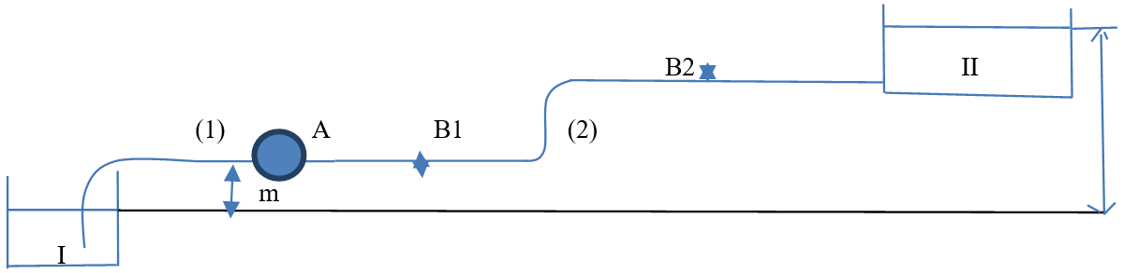
Δz=35m
4

θέμα 4 [2]
Νερό εκρέει από μια δεξαμενή Α ελεύθερα μέσα από ένα σωλήνα από χυτοσίδηρο μήκους 40 m. Αρχικά η διάμετρος του σωλήνα είναι 50 mm για τα πρώτα 15m, ενώ στο υπόλοιπο μήκος η διάμετρος είναι 75 mm. Παίρνοντας υπόψη όλες τις απώλειες του φορτίου στον αγωγό, υπολογίστε την υψομετρική διαφορά ΔZ της στάθμης της ελευθέρας επιφανείας στη δεξαμενή από το σημείο Γ ( στόμιο του σωλήνα) όταν η παροχή είναι 2.8 lt/sec. Δίνεται η τραχύτητα k = 0.026 mm και v = 1.3$∙$ 10-6 m²/sec.

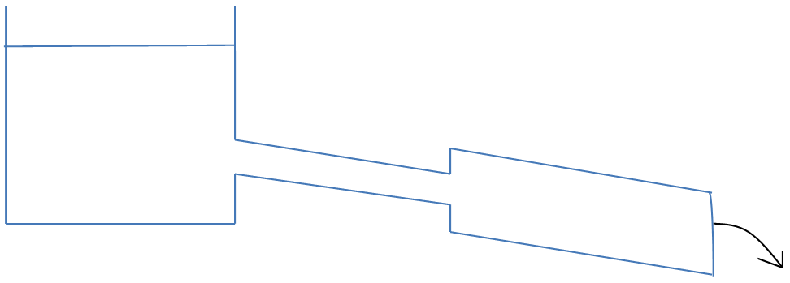
Γ
B
A

Θέμα 1^{ο}
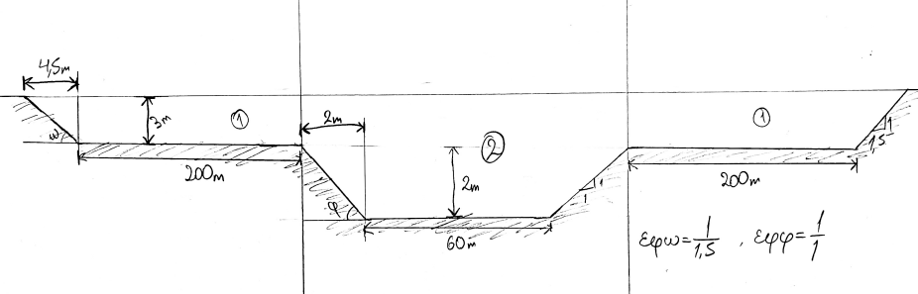
S_{o}= 0,005
n₁= 0,06 s/m^{1/3}
n₂= 0,03 s/m^{1/3}

Α μέθοδος σύνθετης διατομής
Σύνθετη διατομή,
Με διαφορετική τραχύτητα
Επίλυση με τη μέθοδο της σύνθετης διατομής
(εναλλακτικά μπορεί να χρησιμοποιηθεί η μέθοδος του ισοδύναμου συντελεστή Manning οδηγεί όμως σε εκτίμησης μικρότερων παροχών.
Κατά τα άλλα
Μεθοδολογία ομοιόμορφης ροής
Στη βρεχόμενη περίμετρο ΔΕΝ προσμετράτε η διεπιφάνεια μεταξύ υδάτινων διατομών
$$Α_{1}=\frac{\left(200+204,5\right)}{2}×3=606,75m^{2}$$
$$P_{1}=200+3×\sqrt{1+{1,5}^{2}}=205,41m$$
$$R_{1}=\frac{A_{1}}{P_{1}}=\frac{606,75}{205,41}=2,95m$$
$$Q_{1}=\frac{1}{n}××A_{1}×{R_{1}}^{\frac{2}{3}}×{s_{o}}^{\frac{1}{2}}=>$$
$$Q_{1}=\frac{1}{0,06}×606,75×{2,95}^{\frac{2}{3}}×{0,0005}^{\frac{1}{2}}=\frac{465,11m^{3}}{s}$$
$$A_{2}=3×64+\frac{\left(60+64\right)}{2}×2=316m^{2}$$
$$P_{2}=60+2\sqrt{2+2^{2}}=65,66m$$
$$R_{2}=\frac{A_{2}}{P_{2}}=\frac{316}{65,66}=4,81m$$

$$Q_{2}=\frac{1}{0,03}×316×{4,81}^{\frac{2}{3}}×{0,0005}^{\frac{1}{2}}=\frac{671,14m^{3}}{s}$$
$$Q_{ολ}=2Q_{1}+Q_{2}=\frac{1601,36m^{3}}{s}$$

Οριζόντιος Διαχωρισμός:
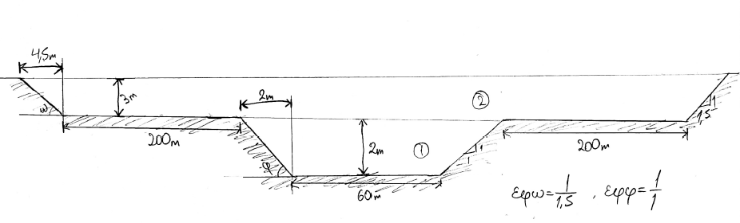
$$A_{1}=\frac{60+64}{2}×2=124m^{2}$$
$$P_{1}=65,66m$$
$$R_{1}=\frac{A_{1}}{P_{1}}=1,89m$$
$$Q_{1}=\frac{1}{0,03}×124×{1,89}^{\frac{2}{3}}×{0,0005}^{\frac{1}{2}}=\frac{141,28m^{3}}{s}$$
$$Α_{2}=\frac{\left(204,5×2+64+64+200+200\right)×3}{2}=1405,5m^{2}$$
$$P_{2}=200×2+2×3×\sqrt{1+{1,5}^{2}}=410,82m$$
$$R_{2}=\frac{A_{2}}{P_{2}}=\frac{1405,5}{410,82}=3,42m$$
$$Q_{2}=\frac{1}{0,06}×1405,5×{3,42}^{\frac{2}{3}}×{0,0005}^{\frac{1}{2}}=\frac{1189m^{3}}{s}$$
$$Q_{ολ}=Q_{1}+Q_{2}=\frac{1330,28m^{3}}{s}$$

β μέθοδος ενιαίου ισοδύναμου συντελεστή Manning

Ενιαίος αγωγός με εκτίμηση ισοδύναμου n
$$n_{e}={\left[\frac{\sum{\left({n_{i}}^{\frac{3}{2}}×P_{i}\right)}}{P_{ολ}}\right]}^{\frac{2}{3}}$$
P_{i} | n_{i}
410,82 | 0,06
65,66 | 0,03

$${0,06}^{\frac{3}{2}}××410,82+{0,03}^{\frac{3}{2}}×65,66=6,38$$
$$n_{e}={\left(\frac{6,38}{476,48}\right)}^{\frac{2}{3}}=0,056$$
Ισχύει ότι n₁<n_{e}<n₂

$$Q_{ολ}=\frac{1}{n}×A_{ολ}×{R_{ολ}}^{\frac{2}{3}}×{s_{o}}^{\frac{1}{2}}=>$$
$$Q_{ολ}=\frac{1}{0,056}×1529,5×{\left(\frac{1529,5}{476,48}\right)}^{\frac{2}{3}}×{0,0005}^{\frac{1}{2}}=\frac{1328,97m^{3}}{s}$$

Σχόλιο: Η μέθοδος της σύνθετης διατομής όπως εφαρμόσθηκε με κάθετο διαχωρισμό υπερεκτιμά (στην πραγματικότητα στις υγρές διεπιφάνειες υπάρχει διατμητική τάση άρα θα έπρεπε να θεωρηθεί κάποιος συντελεστής τραχύτητας) την παροχή ενώ η μέθοδος του ενιαίου συντελεστή Manning υποεκτιμά την παροχή.

Θέμα 2^{ο}
$$Q=\frac{22,5m^{2}}{s}$$
$$Α=\left(b+my\right)y=\left(4+1,5y\right)y$$
$$P=b+2y\sqrt{1+m^{2}}=4+2y\sqrt{3,25}$$
Για το τμήμα ab:
Πρώτα επιλύουμε την ομοιόμορφη ροή σε κάθε τμήμα (θεώρηση μεγάλου τμήματος με σταθερή διατομή, και , τραχύτητα) και στα σημεία αλλαγής διερευνώ τη βαθμιαία μεταβαλλόμενη ροή (υπάρχουν πίνακες αλλαγής κλίσεων.
Η μετάβαση είναι σταδιακή και μπορεί να περιορίζεται ανάντη ή κατάντη η και στα δύο τμήματα.
$$Q_{1}=\frac{1}{n}×A_{1}×{R_{1}}^{\frac{2}{3}}×{s_{o}}^{\frac{1}{2}}=>$$
$$22,5=\frac{1}{0,015}×\left(4+1,5y\right)y×{\left[\frac{\left(4+1,5y\right)y}{4+2y\sqrt{3,25}}\right]}^{\frac{2}{3}}×{0,0004}^{\frac{1}{2}}$$
Για να βρούμε το y δοκιμάζουμε διάφορες τιμές μέχρι να βρούμε αυτή που αντικαθιστώντας την ισχύει η παραπάνω εξίσωση.
Συνεπώς βγάζουμε y_{n1}=2,04
Για το τμήμα bc:
$$22,5=\frac{1}{0,012}×\left(4+1,5y\right)y×{\left[\frac{\left(4+1,5y\right)y}{4+2y\sqrt{3,25}}\right]}^{\frac{2}{3}}×{0,009}^{\frac{1}{2}}$$
Βγάζουμε y_{n2}=0,79
Για το τμήμα cd:
$$22,5=\frac{1}{0,015}×\left(4+1,5y\right)y×{\left[\frac{\left(4+1,5y\right)y}{4+2y\sqrt{3,25}}\right]}^{\frac{2}{3}}×{0,004}^{\frac{1}{2}}$$
Βγάζουμε y_{n3}=1,1

Γενικός τύπος Froude
$$F_{r}=\frac{u}{\sqrt{gy_{m}}}=\frac{\frac{Q}{A}}{\sqrt{g\frac{A}{B}}}=\frac{Q}{\sqrt{g\frac{A^{3}}{B}}}=\sqrt{\frac{Q^{2}B}{gA^{3}}}$$
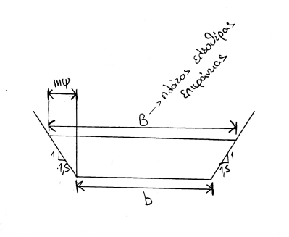
$$B=b+2my$$
Θέλω κρίσιμο βάθος άρα F_{r}=1
$$\sqrt{\frac{Q^{2}B}{gA^{3}}}=1=>\sqrt{\frac{{22,5}^{2}\left(4+2×1,5y\right)}{9,81{\left(4+1,5y\right)y}^{3}}}=1$$
Δοκιμάζοντας τιμές βρίσκουμε y_{cr}=1,25m
Το y_{cr} στη προκειμένη περίπτωση παραμένει ίδιο γιατί η μορφή διατομής είναι παντού ίδια.

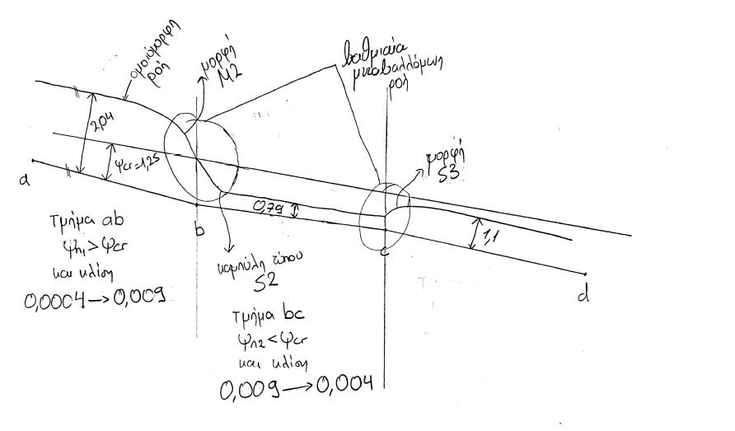
Το βάθος ομοιόμορφης ροής αλλάζει σε κάθε τμήμα. Το κρίσιμο βάθος εξαρτάται από την παροχή και τα γεωμετρικά στοιχεία της διατομής/ εδώ δεν αλλάζει αφού η παροχή και η γενική γεωμετρία της διώρυγας δεν αλλάζει.
Το κρίσιμο βάθος δεν εξαρτάται από την κλίση ούτε από το συντελεστή Manning

Θέμα 4^{ο}
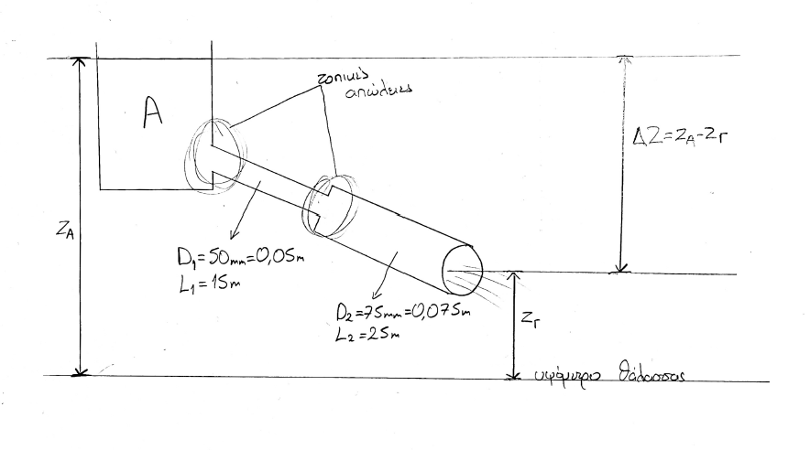
είναι to A’ βασικό πρόβλημα της Υδραυλικής κλειστών αγωγών , επίλυση με ΑΔΕ, δε χρειάζονται δοκιμές ξέρω την παροχή.

Q= 2,8l/s = 0,0028m²/s
κ= 0,026mm
v= 1,3x10⁻⁶
είναι to A’ βασικό πρόβλημα της Υδραυλικής, επίλυση με ΑΔΕ, δε χρειάζονται δοκιμές ξέρω την παροχή.

$$u_{1}=\frac{4×Q}{π×{D_{i}}^{2}}=\frac{4×0,0028}{π×{0,05}^{2}}=\frac{1,43m}{s}$$
(τύπος u=Q/A για κυκλική διατομή)
$$R_{e}=\frac{u_{1}×D_{1}}{V}=\frac{1,43×0,05}{1,3×{10}^{-6}}=55000$$
Για να βρούμε τον συντελεστή τριβής f του Moody εφαρμόζω τύπο Swanee & Jain
$$f=\frac{0,25}{{\left[\log\left(\frac{5,74}{{R_{ei}}^{0,9}}+\frac{\frac{h}{D}}{3,7}\right)\right]}^{2}}$$

Για 1^{ο} σωλήνα
$$f=\frac{0,25}{{\left[\log\left(\frac{5,74}{{55000}^{0,9}}+\frac{\frac{0,026}{50}}{3,7}\right)\right]}^{2}}=\frac{0,025}{11,2}=0,02232$$
Για 2^{ο} σωλήνα
$$R_{ei}=36346 , u_{2}=\frac{0,63m}{s}$$
$$F=\frac{0,25}{{\left[\log\left(\frac{5,74}{{36,346}^{0,9}}+\frac{\frac{0,026}{25}}{3,7}\right)\right]}^{2}}=0,0234$$

Γραμμικές απώλειες
$$\sum{h_{F}}=F×\frac{L}{D}×\frac{u^{2}}{2g}$$
$$\sum{h_{Fολ}}=0,0223×\frac{15}{0,05}×\frac{{1,43}^{2}}{2×9,81}+0,0234×\frac{25}{0,075}×\frac{{0,63}^{2}}{2×9,81}=0,695+0,16=0,855m$$
Τοπικές Απώλειες
Στη δεξαμενή η ταχύτητα είναι αμελητέα όχι όμως και στην ελεύθερη εκροή στο Γ.
H πίεση και στο Α και στο Γ είναι ατμοσφαιρική άρα εφόσον δουλεύω με σχετικές πιέσεις δεν λαμβάνεται υπόψη.
(έτσι και αλλιώς απλοποιούνται

$$\sum{h_{τοπ}}=\frac{Κu^{2}}{2g}=\frac{K_{εισ}×{u_{1}}^{2}}{2g}+\frac{Κ_{διευρ}×{u_{1}}^{2}}{2g}$$
$$K_{διευρ}={\left(1-\frac{{D_{1}}^{2}}{{D_{2}}^{2}}\right)}^{2}={\left[1-{\left(\frac{50}{75}\right)}^{2}\right]}^{2}=0,308$$
$$\sum{h_{τοπ}}=0,5\frac{{1,43}^{2}}{2×9,81}+0,308\frac{{1,43}^{2}}{2×9,81}=0,084m$$
ΑΔΕ
$$Η_{Α}=Η_{Γ}+\sum{h_{f}}+\sum{h_{τοπ}}$$
$$z_{A}+\frac{P_{A}}{ρg}+\frac{{u_{A}}^{2}}{2g}=z_{Γ}+\frac{P_{Γ}}{ρg}+\frac{{u_{Γ}}^{2}}{2g}+0,855+0,084=>$$
$$z_{A}-z_{Γ}=\frac{{0,63}^{2}}{2×9,81}+0,855+0,084=>z_{A}-z_{Γ}=0,96m$$

Θέμα 3^{ο}
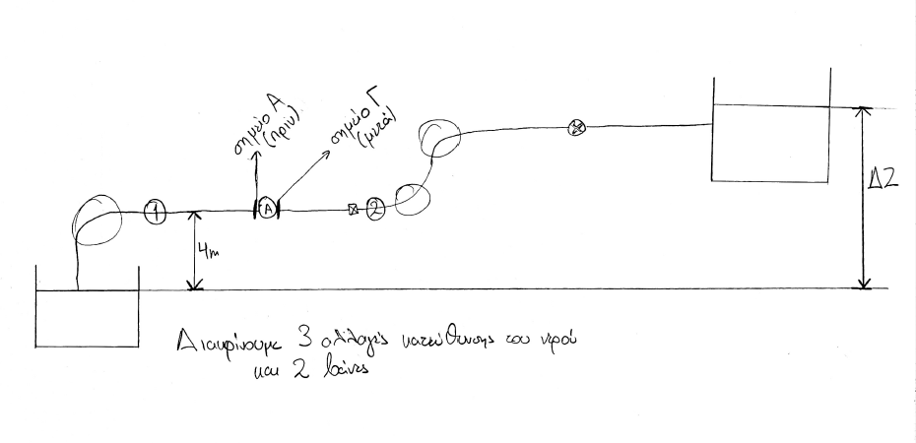
- Αγωγός αναρρόφησης L₁= 6,5m , D₁= 400mm , k₁= 1mm
- Αγωγός κατάθλιψης L₂= 55m , D₂= 400mm , k₂= 1mm
Κ_{Β}= 3
Κ_{αλ.διευ.}= 0,3

(προσοχή όχι τραχύτητα (με μικρό), συντελεστής τοπικών απωλειών, αδιάστατος—όπου έχω τοπικές απώλειες ενέργειας απλά η ΓΕ πέφτει κατακόρυφά και αντιστοιχούν σε διαταραχές της ροής σε μικρό σχετικό μήκος)

Κ_{εις.}= αμελητέο
n= 75%
Q= 200 l/s
v= 1,15x10⁻⁶
t_{s}= 12hrs
Κ_{εξ}= 1
ΔΖ= 35m
Επειδή παροχή, τραχύτητα, και διάμετρος δεν αλλάζουν->
Ο συντελεστής τριβής είναι ίδιος
$$u_{1}=\frac{4×Q}{π×D_{i}}=\frac{4×0,2}{π×{0,4}^{2}}=\frac{1,59m}{s}$$
$$R_{e}=\frac{u×D}{v}=\frac{1,59×0,4}{1,15×{10}^{-6}}=553043$$
$$f=\frac{0,25}{{\left[\log\left(\frac{5,74}{{553043}^{0,9}}+\frac{\frac{1}{400}}{3,7}\right)\right]}^{2}}=0,025$$
Γραμμικές Απώλειες
$$h_{f1}=F×\frac{L}{D}×\frac{u^{2}}{2g}=0,025×\frac{6,5}{0,4}×\frac{{1,59}^{2}}{2×9,81}=0,053m$$
$$h_{f2}=0,025×\frac{55}{0,4}×\frac{{1,59}^{2}}{2×9,81}=0,44m$$
Τοπικές Απώλειες
$$h_{τοπ}=Κ_{εξ}×\frac{V^{2}}{2g}+3×Κ_{αλ.διευ.}×\frac{V^{2}}{2g}+2×h_{B}×\frac{u^{2}}{2g}=>$$
$$h_{τοπ}=1χ\frac{{1,59}^{2}}{2×9,81}+3×0,3×\frac{{1,59}^{2}}{2g}+2×3×\frac{{1,59}^{2}}{2g}=1,018m$$
ΑΔΕ (η αντλία δίνει ενέργεια άρα μπαίνει αριστερά στην ΑΔΕ)
Απλά όπου υπάρχει αντλία προστίθεται το ύψος αντλίας ανάντη και προσδιορίζεται από την ΑΔΕ
$$H_{1}+H_{αντλ}=Η_{2}+\sum{h_{f}}+\sum{h_{τοπ}}=>$$
$$z_{1}+H_{αντλ}=z_{2}+0,053+0,44+1,018=>$$
(έχουμε ΔΖ=z₂-z₁=35) $H_{αντλ}=36,51m$
$$P_{αντ}=\frac{ρ g Q H_{αντλ} }{n}=\frac{1000×9,81×0.2×36,51}{0,75}=95510W ή 95,51kW$$
Θέλουμε πίεση στον αγωγό πριν την αντλία
Πριν
$$H_{1}=H_{A}+\sum{h_{f}}+\sum{h_{τοπ}}$$
$$z_{1}=z_{A}+\frac{P_{A}}{ρg}+\frac{u^{2}}{2g}+h_{f1}+K_{αλ.διευθ.}×\frac{u^{2}}{2g}=>$$
$$\left(z_{1}-z_{A}\right)-\frac{u^{2}}{2g}-h_{f1}-K_{αλ.διεθ.}×\frac{u^{2}}{2g}=\frac{P_{A}}{ρg}=>$$
$\frac{P_{A}}{ρg}=-4,22m$ Έχω αρνητική πίεση

Μετά την αντλία:
$$H_{A}+H_{αντλ}=H_{Γ}=> z_{A}+\frac{P_{A}}{ρg}+\frac{u^{2}}{2g}+H_{m}=z_{Γ}+\frac{P_{Γ}}{ρg}+\frac{u^{2}}{2g}=>$$
$$\frac{P_{Γ}}{ρg}=\frac{P_{A}}{ρg}+H_{αντλ}=-4,22+36,51=>\frac{P_{Γ}}{ρg}=32,29m$$
Ενέργεια που καταναλώνουμε
$$Ε=P_{αντλ}×× t_{s}(ώρες)=95,51×12=1146,12kWh ανά ημέρα$$

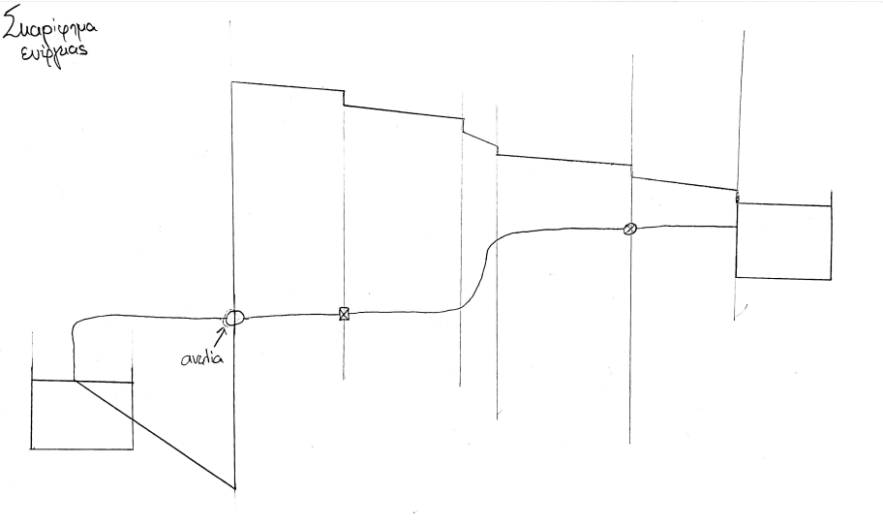
Αν ο σωλήνας ήταν κατακόρυφος στην ΑΔΕ απλά η ΓΕ θα έπεφτε κατακόρυφα όσο οι γραμμικές απώλειες (+τοπικές απώλειες στην αρχή και στο πέρας του κατακόρυφου αγωγού)
ΓΕ
Η
αντλίας
ΠΡΙΝ ΤΗΝ ΑΝΤΛΊΑ: έλεγχος
Σπηλαίωσης (προσοχή στις χαμηλές πιέσεις)
Θέμα 4^{ο}

